南阳天宇化工有限公司
年产2000吨邻硝基对甲砜基苯甲酸项目
环境影响评价公众参与说明

南阳天宇化工有限公司
2020年04月

建设项目环境影响评价公众参与说明

1.概述
根据《中华人民共和国环境保护法》、《中华人民共和国环境影响评价法》、《建设项目环境保护管理条例》等法律法规的规定，按照原环境保护部《环境影响评价公众参与暂行办法》（环发2006[28号]）及《环境影响评价公众参与办法》（生态环境部令第4号）（以下简称《办法》）的相关要求，南阳天宇化工有限公司遵循依法、有序、公开、便利的原则，在南阳天宇化工有限公司年产2000吨邻硝基对甲砜基苯甲酸项目环境影响报告书编制过程中，组织开展了该建设项目环境影响评价公众参与活动。
公众参与对象主要包括本项目环境影响评价范围内的公民、法人和其他组织，以及环境影响评价范围之外关心本项目建设的公民、法人和其他组织。
环境影响评价信息公开内容主要包括工程基本情况、建设厂址及周边主要环保目标的位置和距离、主要环境影响现状监测及预测情况、采取的主要环境保护措施及其有效性分析、环评结论要点、公众参与的途径方式等信息。
环境影响评价信息公开方式主要有：通过网络平台公开、通过建设项目所在地公众易于接触的报纸公开、在项目所在地公众易于知悉的场所张贴公告等。
本项目环境影响评价信息公开期间，共收到公众意见13份，通过对收到的公众意见进行整理，无公众对本项目建设提出反对意见。在综合考虑建设项目情况、环境影响报告书编制单位的建议、技术经济可行性等因素的基础上，采纳了与建设项目环境影响有关的合理意见，环境影响报告书编制单位根据采纳的意见，已经修改完善环境影响报告书。
本次建设项目环境影响评价公众参与符合相关规范要求，充分保障了公众环境保护知情权、参与权、表达权和监督权。
2.首次环境影响评价信息公开情况
2.1 公开内容及日期
本项目确定环境影响报告书编制单位日期为2018年3月26日，首次环境影响评价信息公开时间为2018年03月28日至2018年04月10日（10 个工作日）。由于本项目首次环境影响评价信息公开时《环境影响评价公众参与办法》尚未出台，因此，首次环评信息公开按照原环保部《环境影响评价公众参与暂行办法》（环发2006[28号]）的规定进行，符合要求。公开内容见下样表。
南阳天宇化工有限公司年产2000吨邻硝基对甲砜基苯甲酸项目
第一次环境影响评价公示
1、项目名称：南阳天宇化工有限公司年产2000吨邻硝基对甲砜基苯甲酸项目
2、建设单位：南阳天宇化工有限公司
3、评价单位：南阳市环境保护科学研究所有限公司
4、建设性质：新建
5、建设地址：桐柏化工产业集聚区
6、环境影响评价的工作程序和主要工作内容
（1）工作程序：搜集资料、现场踏勘、调查分析、工程分析、环境现状监测与调查、环境影响预测评价、综合分析（环保措施、环境经济损益性分析等）得出结论、编写报告书、专家评审、送环保行政主管部门审批。
（2）主要工作内容：分析污染源，提出污染防治措施，分析与规划相容性、提出是否具有环境可行性。
7、征求公众意见的主要事项
(1)您对环境质量现状是否满意(如不满意请说明主要原因)？
(2)您是否知道/了解在该地区建设的项目？
(3)您是从何种信息渠道了解本项目的信息？
(4)根据您掌握的情况，认为本项目对环境质量造成的危害/影响程度是什么？
(5)从环保角度出发，您对本项目持何种态度，请简要说明原因。
(6)您对本项目环保方面有何种建议和要求？
8、公众提出意见的主要方式
以信函、电话、电子邮件等方式向建设单位或者委托的环境影响评价机构、负责审批该项目环评报告的环境保护行政主管部门，提交书面意见。
9、联系方式
各位公众若对本项目的建设有不同意见或建议，请您与南阳天宇化工有限公司联系。
感谢您的支持和配合！
建设单位联系人：朱成法 联系电话：13598236699
评价单位联系人：吴 工 联系电话：13849707902

南阳天宇化工有限公司
2018年3月28日
2.2 公开方式
本项目首次环境影响评价信息公开方式采取在项目厂址附近村庄及桐柏化工产业集聚区管委会大门口张贴公告的形式，具体留证照片如下。
2.3 公众意见情况
在首次环境影响评价信息公开期间，未收到公众的反对意见和建议。
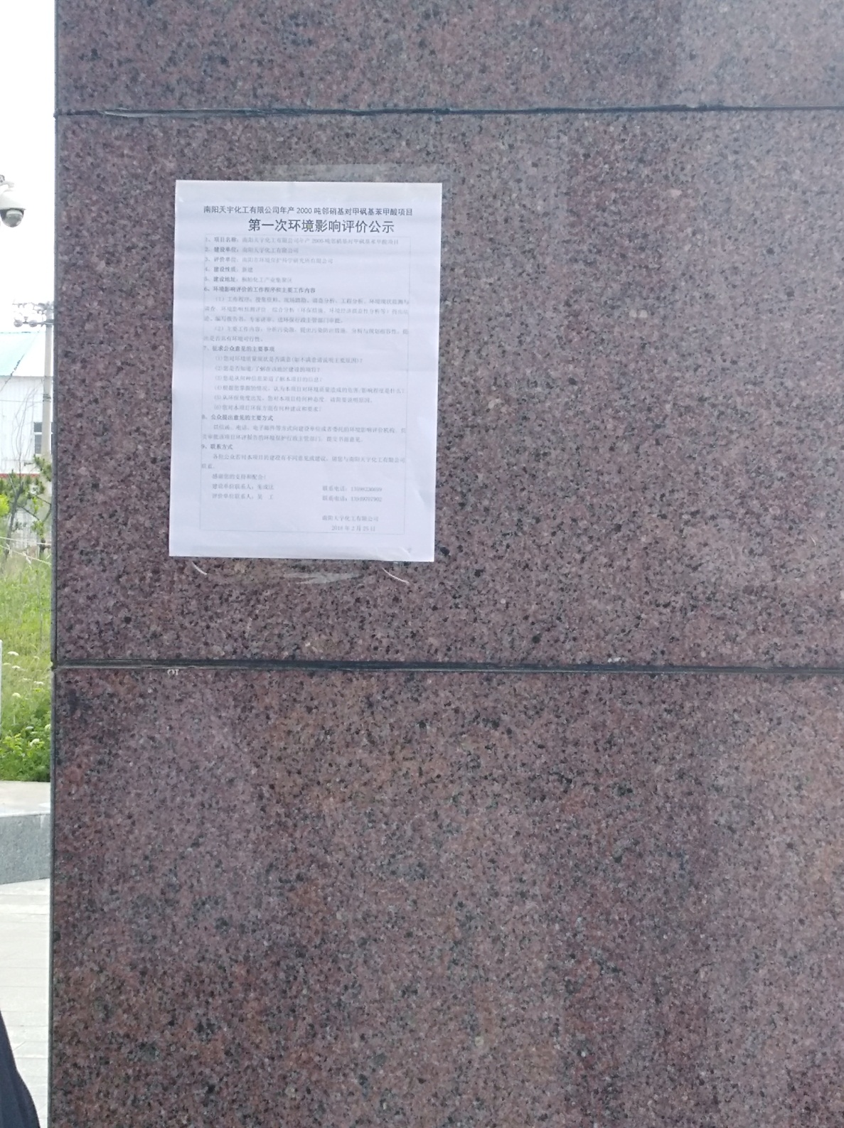

3.征求意见稿公示情况
3.1 公示内容及时限
本项目在原环境影响评价第二次公示的基础上，按照《环境影响评价公众参与办法》（生态环境部令第4号）的规定和要求，对环境影响报告书征求意见稿进行了网络平台和报纸公示，公示时间为2019年1月28 日- 2019年2月15日；公示内容主要为环境影响报告书征求意见稿全文及网络链接、查阅纸质报告书的方式及途径、征求意见的公众范围、公众意见表及其网络链接、公众提出意见的方式和途径、公众提出意见的起止时间、建设单位及环评单位联系方式等。公示内容及时限符合《办法》要求。
3.2 公示方式
3.2.1 网络
本项目建设单位尚未设置公开网站平台，环境影响报告书征求意见稿公示在南阳市环境保护科学研究所有限公司公开网站进行，公众可以直接上网打开浏览或下载报告书征求意见稿全文和公众意见表，因此，项目征求意见稿公示载体符合《办法》要求。
本次网络公示时间为2019年1月28日-2019年2月13日。
公示网址为：http://www.nyshjbhkxyjs.com/a/xxgk/149.html。
公示截图如下。

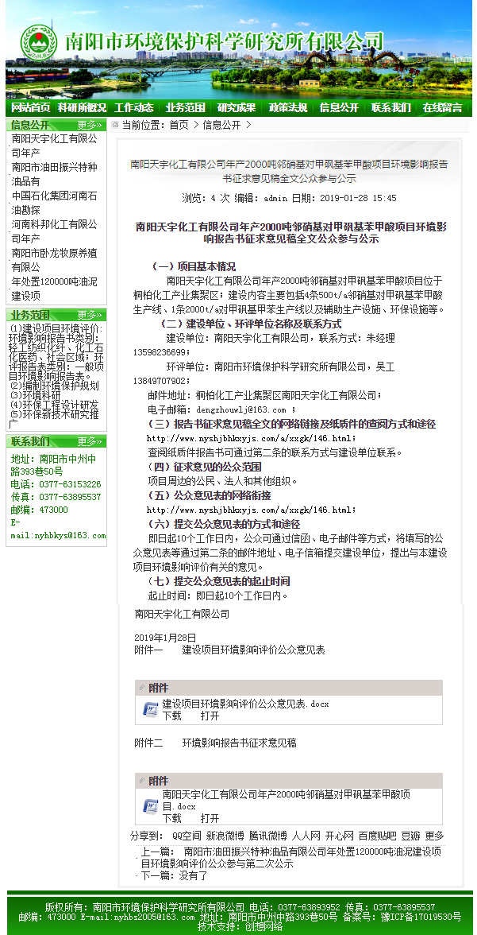

报告书征求意见稿网络公示截图
3.2.2 报纸
本次在南阳晚报公示环境影响报告书征求意见稿，公示时间为2019年1月19日、2月1日，共2次在报纸进行公示，公示载体选取的符合《环境影响评价公众参与办法》（生态环境部令第4号）的规定和要求，2次报纸公示截图照片如下。
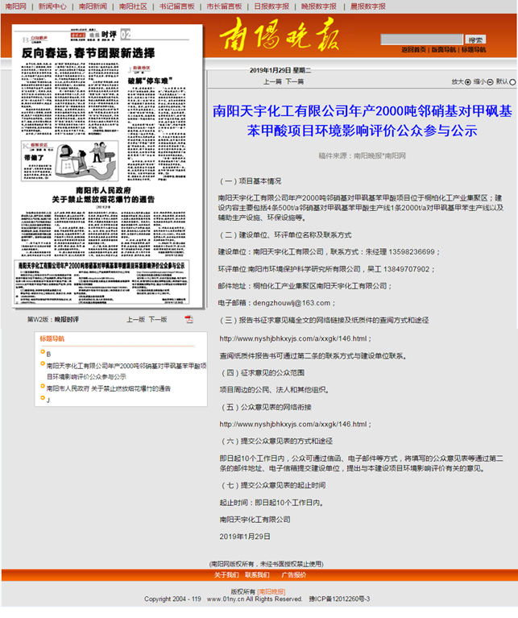

第一次报纸公示

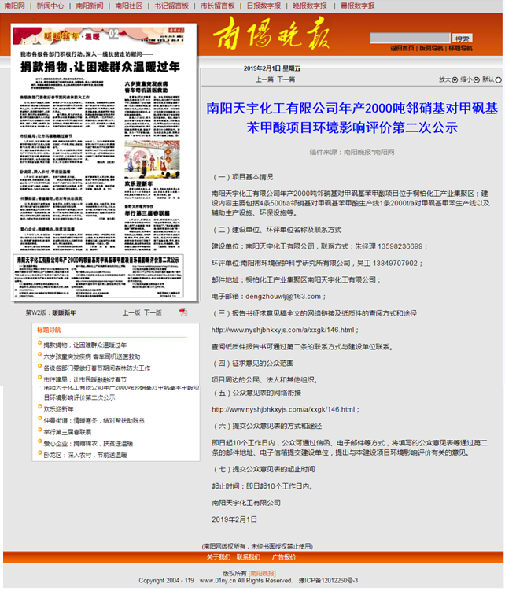

第二次报纸公示

3.2.3 张贴
本项目环境影响报告书征求意见稿完成时间为2018年5月上旬，当时《办法》尚未出台，建设单位根据原环保部《环境影响评价公众参与暂行办法》（环发2006[28号]）的规定，于2018年5月20日-2018年6月4日（10个工作日）进行了第二次公示，采取在厂址附近村庄及桐柏化工产业集聚区管委会大门口张贴公告的形式，对项目环评基本信息、公众提出意见的方式及途径、报告书征求意见稿查阅地点等进行了公开，留证照片如下。
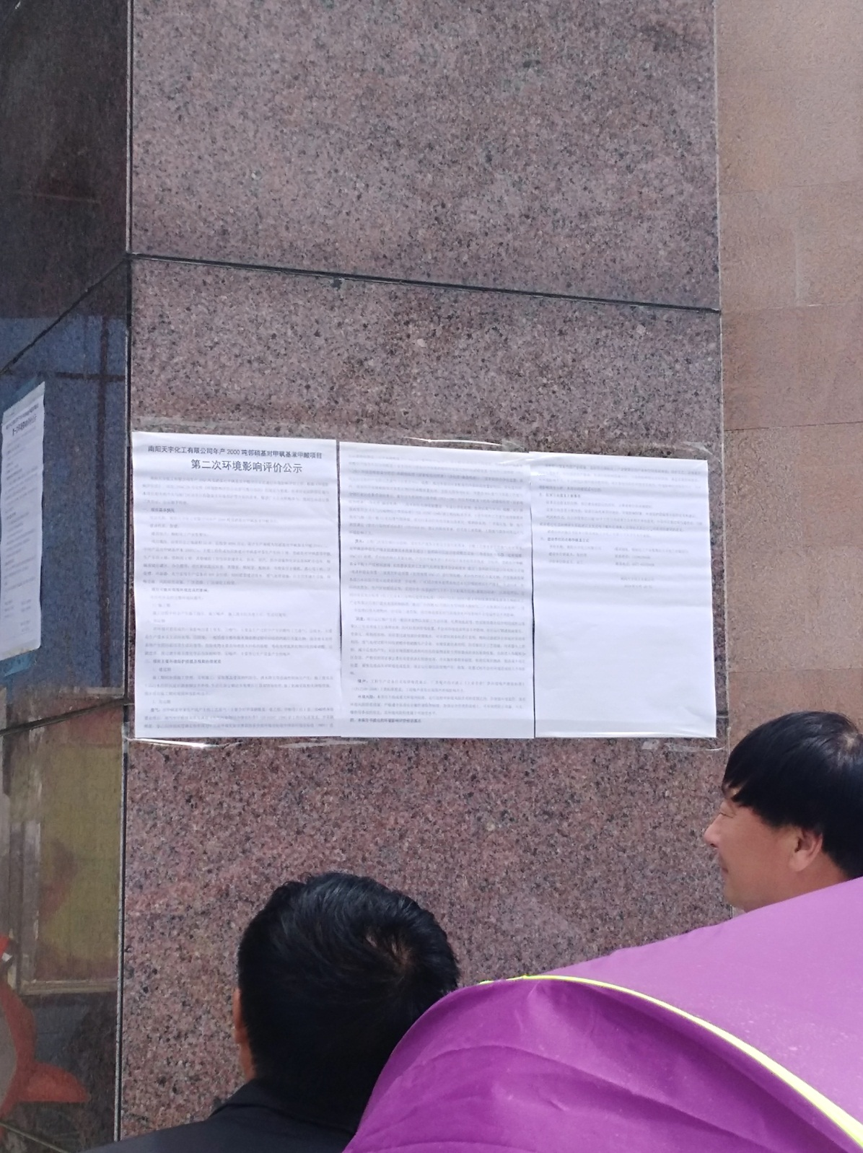

3.3查阅情况
本项目第二次环评公示和环境影响报告书征求意见稿公示过程中，报告书征求意见稿主要查阅场所设置在项目建设单位临时办公场所及桐柏化工产业集聚区管委会报办公室，同时告知公众可以在公示网站或联系环评单位进行查阅。经统计，公示期间无公众对报告书征求意见稿进行主动查阅。
3.4公众提出意见情况
在第二次环评公示和环境影响报告书征求意见稿公示征求意见期间，无公众提出意见。
4.其他公众参与情况
为充分了解公众对项目建设的意见，，2018年5月20日，按照原环保部《环境影响评价公众参与暂行办法》（环发2006[28号]）的规定，建设单位在桐柏化工产业集聚区会议室组织召开了项目环评公众座谈会。参会人员包括公众代表、建设单位负责人及环评单位技术人员，公众代表主要为项目厂区附近村民12人、企业代表3人、集聚区及相关管理部门的工作人员2人，共17人。
建设单位负责人主持会议并说明了召开本次座谈会的目的，环评单位编制主持人介绍了报告书主要内容以及征求意见的范围，针对与会人员提出的相关问题，建设单位和环评单位技术人员逐一进行了解释说明，并对公众代表提出的意见进行了记录。同时，建设单位向公众代表现场发放了公众参与调查问卷17份，并进行了现场填写和收集，经整理统计调查问卷，与会公众代表均表示支持项目建设，无反对意见。公众参与座谈会留证照片如下。
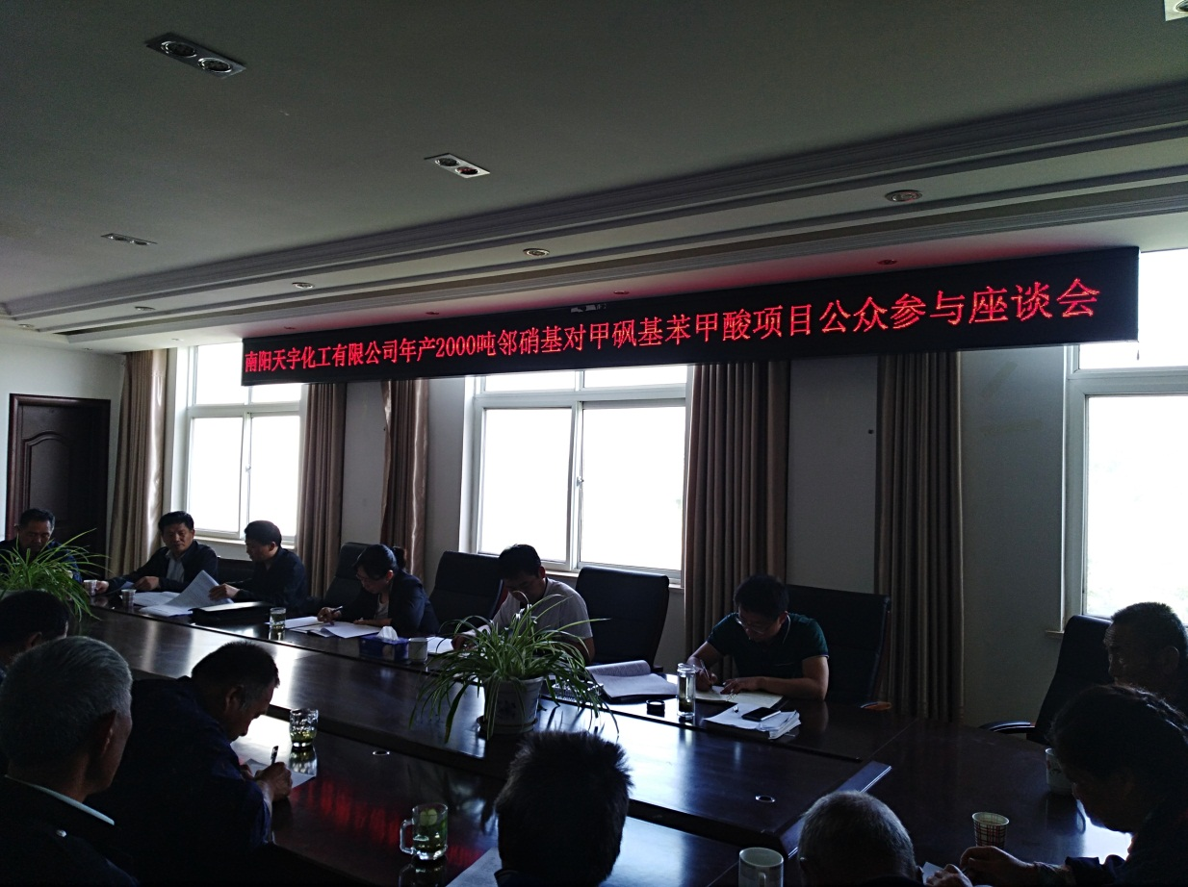

公众参与座谈会照片
5.公众意见处理情况
5.1 公众意见概述和分析
本项目开展公众参与活动期间，收到公众意见的具体情况统计如下表。
项目环评公示期间收到公众意见统计表
公示阶段 | 收到公众意见情况
 | 收到意见形式 | 收到意见数量 | 反对意见 | 支持意见 | 其他意见、建议
第一次  公示 | 公众意见表 | 0 | 0 | 0 | 无
 | 网络反馈 | 0 | 0 | 0
 | 电话反馈 | 0 | 0 | 0
 | 其他 | 0 | 0 | 0
第二次  公示 | 公众意见表 | 发放并收回200 | 0 | 200 | 加强废气、废水、固废治理措施。
 | 网络反馈 | 0 | 0 | 0
 | 电话反馈 | 0 | 0 | 0
 | 其他 | 0 | 0 | 0
征求意见稿公示 | 公众意见表 | 0 | 0 | 0 | 无
 | 网络反馈 | 0 | 0 | 0
 | 电话反馈 | 0 | 0 | 0
 | 其他 | 0 | 0 | 0
公众参与座谈会 | 公众意见表 | 发放并收回17 | 0 | 17 | 加强废气、废水、噪声、固废治理措施。
 | 其他 | 0 | 0 | 0
合计 | / | 217 | 0 | 217 | /

由上表可知，本项目环评公示期间，没有收到公众通过网络、电话或其他形式反馈的意见，建设单位共主动发放并收回公众意见217份。经统计，接受调查的公众对项目建设均持支持态度，无公众提出反对意见；同时，部分公众提出了加强废气、废水、噪声、固废治理措施等意见、建议。
5.2 公众意见采纳情况
对于公众提出的加强废气、废水、噪声、固废治理措施等意见、建议，建设单位已经予以采纳，并在报告书工程分析、污染防治措施可行性论证、环境管理与监测计划等章节予以体现。
5.3 公众意见未采纳情况
本次项目对收到的公众意见均予以采纳，无不采纳情况。
6 其他
本项目收到的公众意见调查表为存档备查内容。

诚信承诺
我单位已按照《环境影响评价公众参与办法》（生态环境部令第4号）要求，在南阳天宇化工有限公司年产2000吨邻硝基对甲砜基苯甲酸项目环境影响报告书编制阶段开展了公众参与工作，在环境影响报告书中充分采纳了公众提出的与环境影响相关的合理意见，对未采纳的意见按要求进行了说明，并按照要求编制了公众参与说明。
我单位承诺，本次提交的《南阳天宇化工有限公司年产2000吨邻硝基对甲砜基苯甲酸项目环境影响评价公众参与说明》内容客观、真实，未包含依法不得公开的国家秘密、商业秘密、个人隐私。如存在弄虚作假、隐瞒欺骗等情况及由此导致的一切后果由南阳天宇化工有限公司承担全部责任。
承诺单位：南阳天宇化工有限公司
单位负责人签字：
承诺时间：2020年4月28日

